REQUERIMENTO nº 799/2021

Súmula: - Requer informações do Executivo junto a Secretaria de Governo, Sr. Wagner José Fernandes, informações quanto a um parecer de como será utilizado o terreno localizado ao lado dos muros do Cemeb Emilia Rossi, localizado na Rua Samantha com a Rua Tabatá – Pq. Wey, neste município.

REQUEIRO à Mesa, após ouvido o Douto Plenário na forma regimental vigente, seja oficiado ao Excelentíssimo Prefeito Igor Soares para que interceda junto a Secretaria de Governo informações quanto a um parecer de como será utilizado o terreno localizado ao lado dos muros do Cemeb Emilia Rossi, localizado na Rua Samantha com a Rua Tabatá – Pq. Wey – neste município.

Justificativa
Senhor Presidente: -
Senhores Vereadores: -
Senhoras Vereadoras: -

Peço a ajuda desta conceituada secretaria para que me informe sobre um terreno ao lado do Cemeb Emília Rossi, o qual está desapropriado (terreno de domínio público), tenho como sugestão uma área de lazer, com parque para os moradores do bairro.
O terreno em questão está localizado entre o muro ao lado da escola com o escadão construído pela prefeitura que serve de passagem para os moradores atravessarem da Rua Samantha para a Rua Tabatá. Segue croqui e fotos do local.

Requeiro um estudo para que a área seja colocada no cronograma municipal para realização de benfeitorias e melhor aproveitamento social.
Conto a habitual atenção dos nobres pares para a aprovação desse requerimento.

Sala das Sessões Bemvindo Moreira Nery, 10 de março de 2021

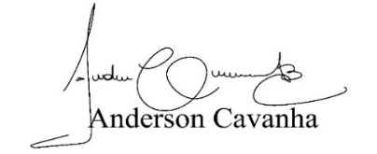
(Bruxão Cavanha – PL)
Vereador

